イカやタコの眼

眼の構造を，イカやタコの眼を用いて観察してみましょう。実験には，大きな動物の眼の方が適しています。かつてウシの眼が実験ではよく使われましたが，BSEの問題の後は使われなくなり，その代わりにブタの眼が使われるようになりました。しかし家庭で実験をしたい場合には，入手が難しいです。そこで，誰でも入手しやすいイカやタコの眼を使って実験してみましょう。
ところが，イカやタコの眼球は，外見上は脊椎動物の眼球とよく似ていますが，発生過程が異なるため構造も異なっています。視神経が網膜の背面側を通っているので，盲点もなく，視界をさえぎることなく見ることができます。この実験の目的は，ピンホール型の眼とレンズ眼の違いを学ぶことですので，イカやタコを利用しています。
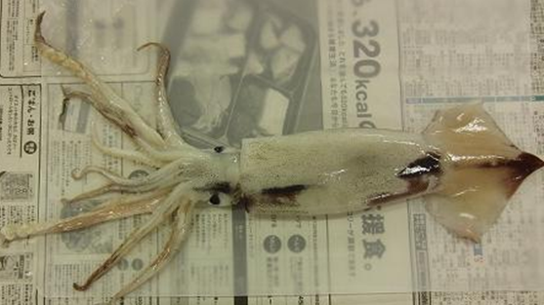
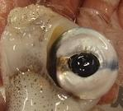

材料：イカやタコ，はさみ，ピンセット，まな板（100円ショップ），わりばし，ゴム手袋
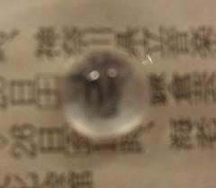
工作＆実験：イカやタコをはさみで解剖し，眼の部分を残します。その後，球状の水晶体（レンズ）を取り出します。イカの眼は，新聞の文字など読んでみましょう。また，網膜などについて観察してみましょう。

